叮咚体验报告

没有比较就没有伤害，当然也不会知己知彼，所以今天我对叮咚的体验报告都是与国内非常流行的网络电话app触宝电话作比较来展开的。这几年以来我都是一名网络电话的忠实用户，几乎每天都会用网络电话与GF煲电话粥，用过触宝电话，阿里通，飞语，MIMICALL等等，其它的很多我都下载过并且也用过，首先我说说我对“叮咚”的第一印象。第一次听说叮咚，是从Evan的口中听说的，他说让我也去下载一个叫叮咚的app，然后我百度了一下，在百度应用市场看到的下载量有35万左右（只看了百度应用市场的，其他的以及国外的没看过），然后再看了看国内最火的网络电话触宝电话7000多万的下载量，所以也就不想下载叮咚了，不过Evan都说了我也就体验体验，下载下来后，打开应用后，给我的感觉就是这个应用界面这么粗糙，UI的色彩搭配等等各方面都提不起我对叮咚的兴趣，颜色太深让人看了感觉压抑，所以看了几个界面后也就关掉了，后来也一直没再打开，虽然没有卸载掉，不卸载是因为感觉手机空间充足，多一个应用没关系，并且当时我正在做自己的小应用，也是网络电话类的，正好有时候需要参考参考，所以就任其留在手机上了。这就是我对叮咚的第一印象。

作为一个普通的中国用户，假如让我选择，我一定不会选叮咚而选触宝，首先是从资费方面来说，叮咚即使互加好友后能免费通话，但是对于普通的没有注册过的好友资费还是非常高的，我曾经计算过，在国内，叮咚的通话资费折合人民币是0.15元/分钟，相对于传统的普通方式0.2元没有太多的差距，即使双方互加好友免费通话，叮咚UI的界面也会让我放弃而选择触宝，触宝注册有500分钟的无限制拨号（我只用来播国内号码，没机会拨打国外电话，应该也支持国外号码），并且每天送出的免费通话时间比叮咚多得多，互加好友后也能无限制高质量的专线通话权限等等，再者，例如叮咚的广告没有经过处理和优化等等，导致广告和应用之间的界面搭配让我感觉很不协调，而触宝的广告则经过专程的定制，界面友好美观，没有太多的违和感，点了触宝的广告或者完成任何后赠送的奖励是会员天数等等，性价比非常高，而叮咚的广告点击后仅仅赠送几到几十个叮咚逼。这些就是我对叮咚和触宝的一些对比。最近我也在关注触宝的发展，触宝目前主打国内市场，不过也正在向海外扩展，慢慢的也会囊括叮咚里面的大部分主要功能。例如虚拟号申请等等。

可能藤展对叮咚的定位并不是国内用户，所以以至于在百度等各大国内知名应用市场都没有太多的热度，可能叮咚的UI设计并不是针对国内用户来设计开发的，不过我确实是很好奇，为何叮咚不注重国内的市场，而主打国外市场？之前我有问过Sandy和Grace两位HR这个问题，Sandy说界面之所以我会觉得丑，是应为国外用户的审美与中国人有所不同，所以我会觉得丑，不过我对这个回答是有所质疑的，我觉得Android和Ios对MeteralDesign风格的设计不是没有依据。而对于不在国内大力推广的疑问，Grace给我的回答是因为国家政策没有开放，对这方面有很大的限制，对于这个回答我还算想得通，不过触宝等都能做得这么好，也许我们也可以呢？特别是针对中国人这种什么app都想免费用的心理，网络电话还是非常吃香的。很期待叮咚能吧中国市场重视起来，希望以后人人都用的是叮咚。

就目前来说，叮咚的功能确实非常强大，触宝拥有的功能叮咚全部都有，但是叮咚有的功能触宝不一定有，但是我相信无论从用户规模还是从用户体验上来说，叮咚还是比不过触宝的，就像人们说的，交友看重的是内在美，假如在别人不认识你的情况下，外在不够美的话，谁会花时间先去了解你的内在美再和你交友呢。好了以上就是我对叮咚与触宝一番对比后的鸡血感想。作为网络电话的忠实用户，我还是很看好叮咚以及网络电话在未来的市场前景的，这也是我的毕设选的课题是网络电话app开发的原因，虽然目前技术仅仅处于API使用的阶段，不过我会努力，并且很期待能参与到藤展叮咚的开发中来，一起把叮咚做好做大。

在体验过程中遇到一些app的问题，可能是我操作不当的问题也或许是app本身的bug，提供参考。以下操作都是在国内操作并且未经翻墙的情况下测试的。

1. 好友邀请功能通过qq好友邀请的方式发送出去，好友直接在qq里面点击分享的链接是点不进去的，会被腾讯报毒。如果把链接复制出去用浏览器打开，进入的网站里面Get By googlePlay如果未经翻墙是点击没反应的。也就是不能下载，如果能下载也需要先登录谷歌应用市场。感觉用户体验不好。我很好奇，都进入叮咚的官网了为何还要跳到谷歌市场去才能下载而不直接从我们的服务器直接提供下载呢？

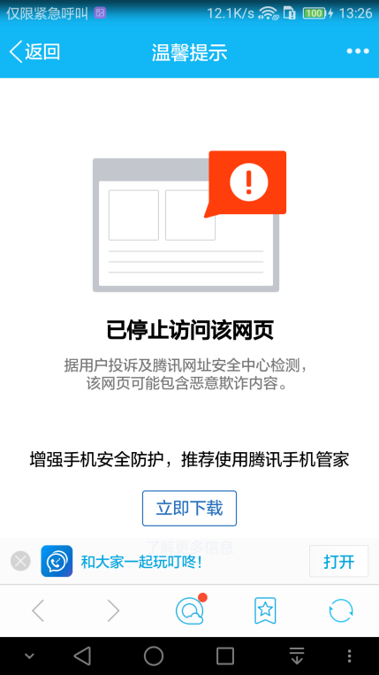

图1 分享页面不可访问

1. 通讯录页面的联系人列表，点击某些item后app会直接闪退。
2. 通讯录界面，好友收藏列表，不是少于5人时标星，多余5人时单独有模块显示，而是全部是单独模块显示。
3. 用户被拉黑后再拨打，被拉黑方拨打拉黑方的电话，被拉黑方感觉能打通。
4. 在绑定第二个手机号码时，提示的是邮箱错误而不是号码错误

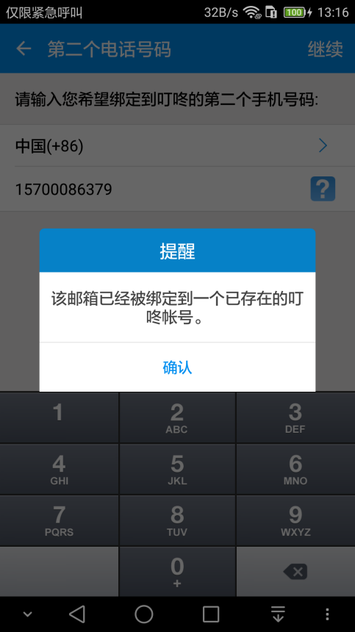

图2 错误提升